# Ôn tập chương 5

Chỉ từ 400k mua trọn bộ Giáo án Hóa 11 Chân trời sáng tạo bản PPT trình bày khoa học, đẹp mắt (Chỉ 50k cho 1 bài giảng bất kì):  
B1: Gửi phí vào tài khoản 0711000255837 - NGUYEN THANH TUYEN - Ngân hàng Vietcombank (QR)  
B2: Nhắn tin tới zalo Vietjack Official - nhấn vào đây để thông báo và nhận giáo án.  
Xem thử tài liệu tại đây: Link tài liệu  
  
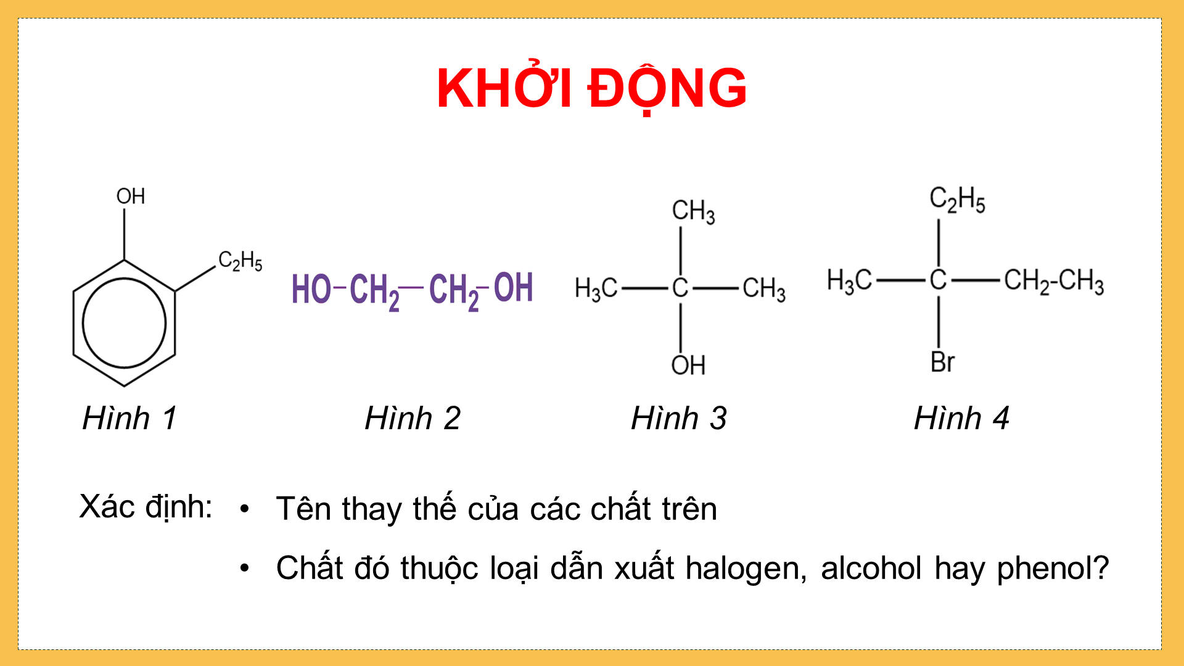  
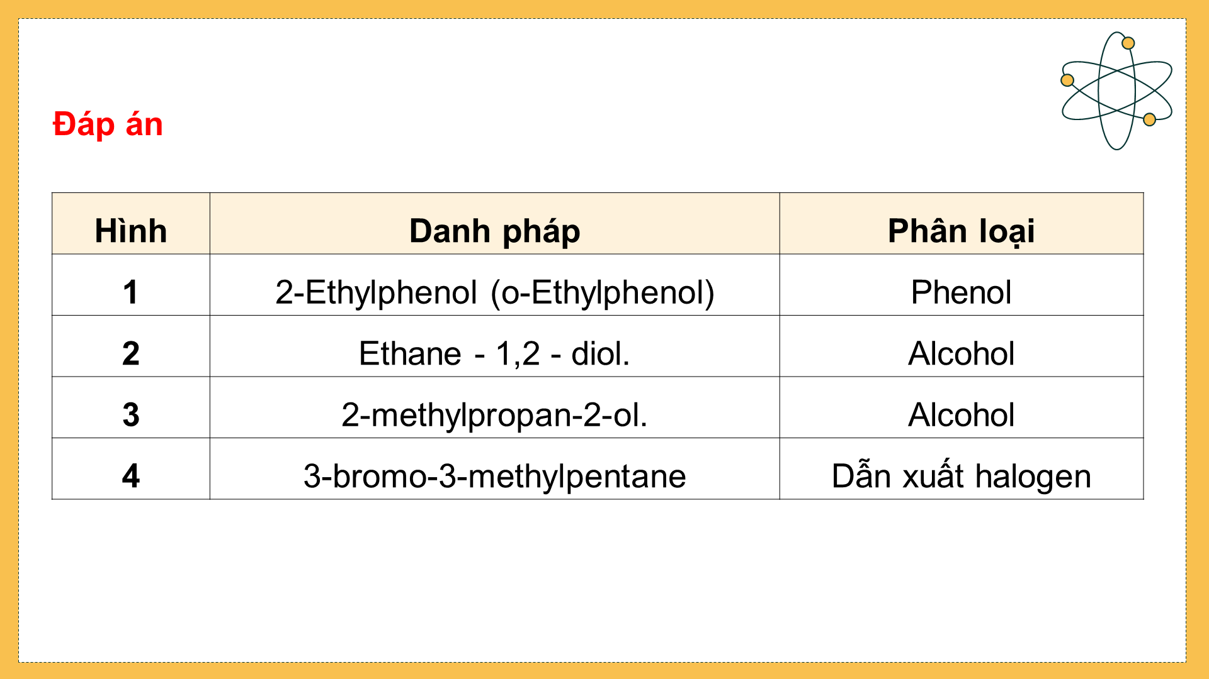  
  
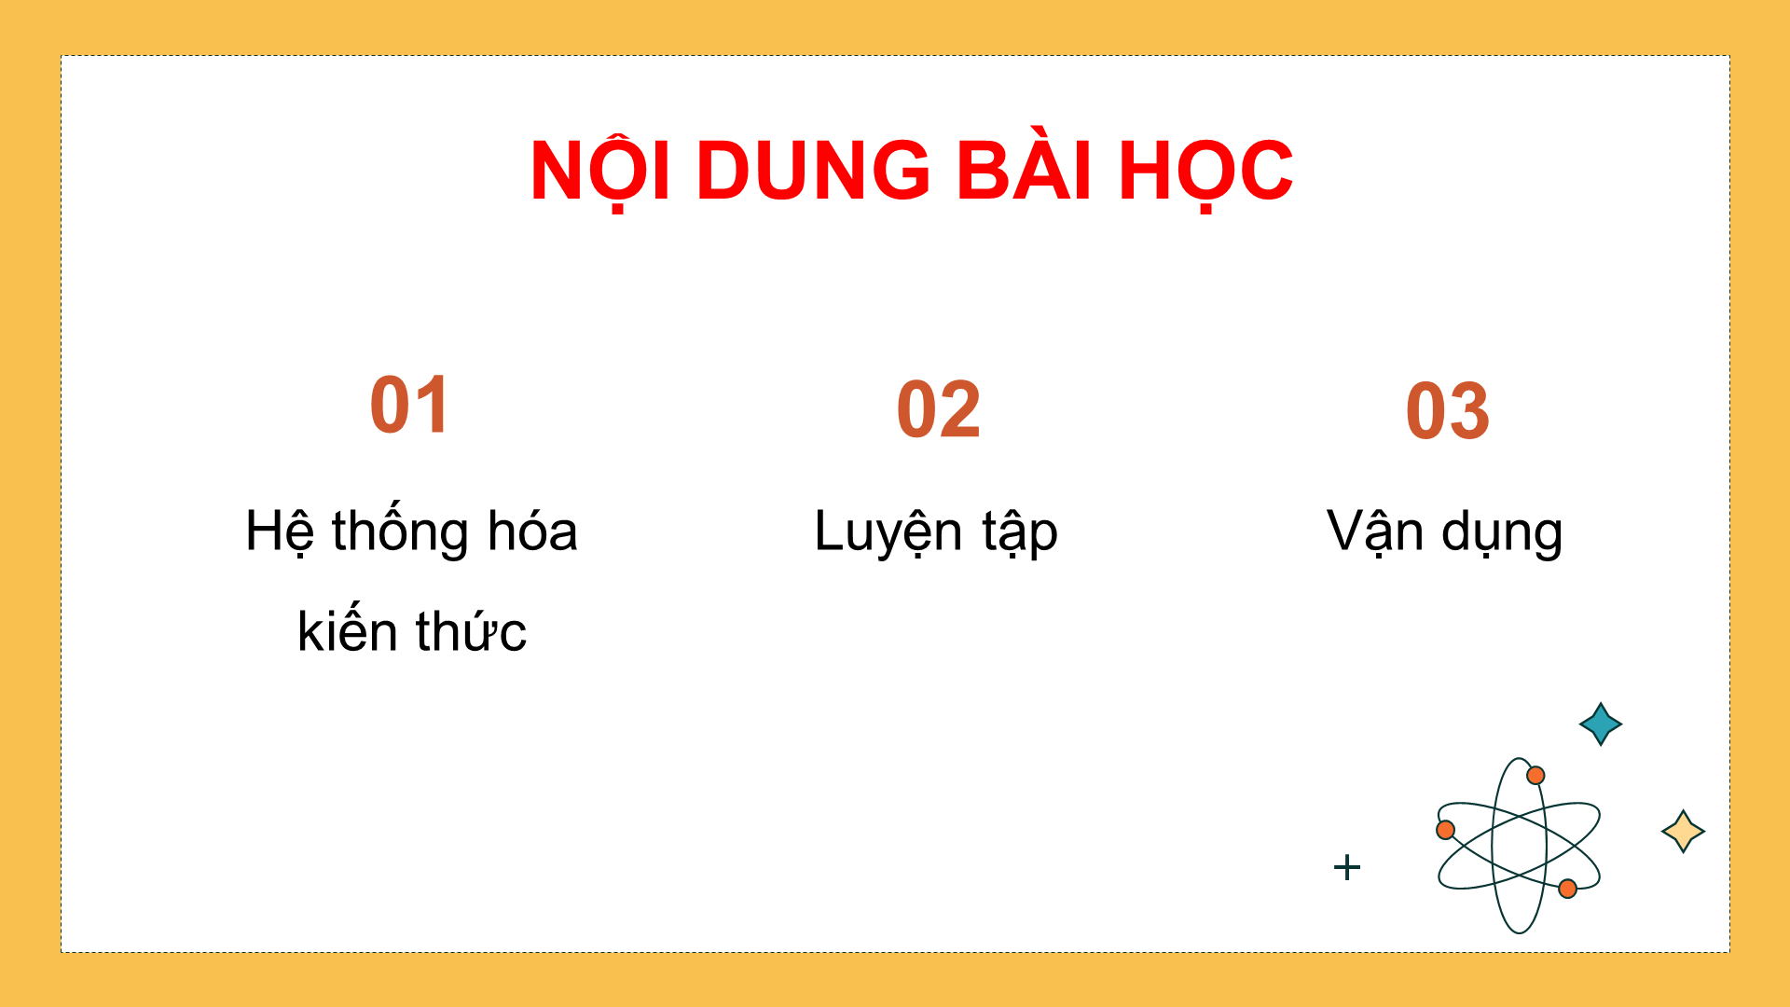  
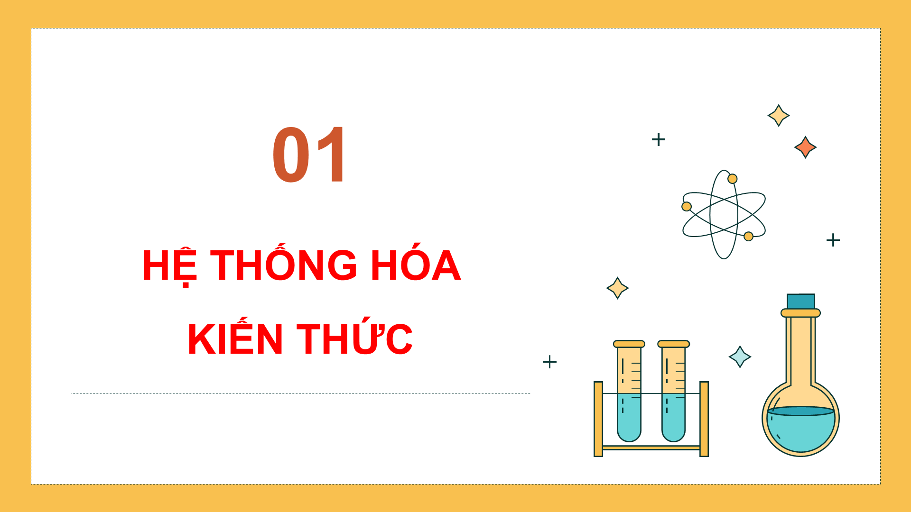  
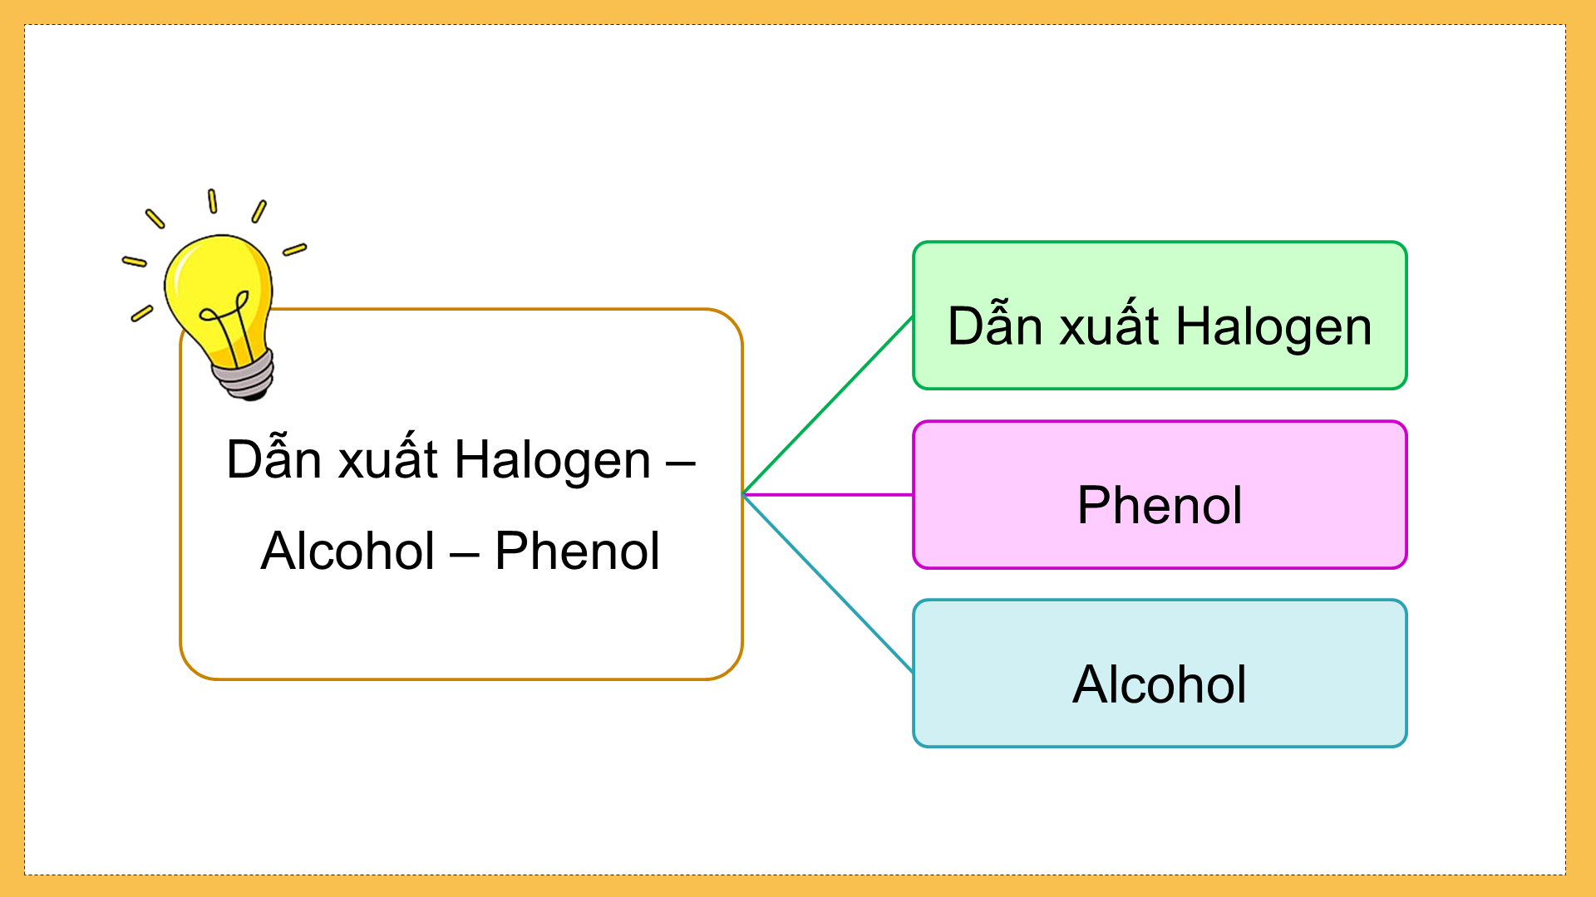  
  
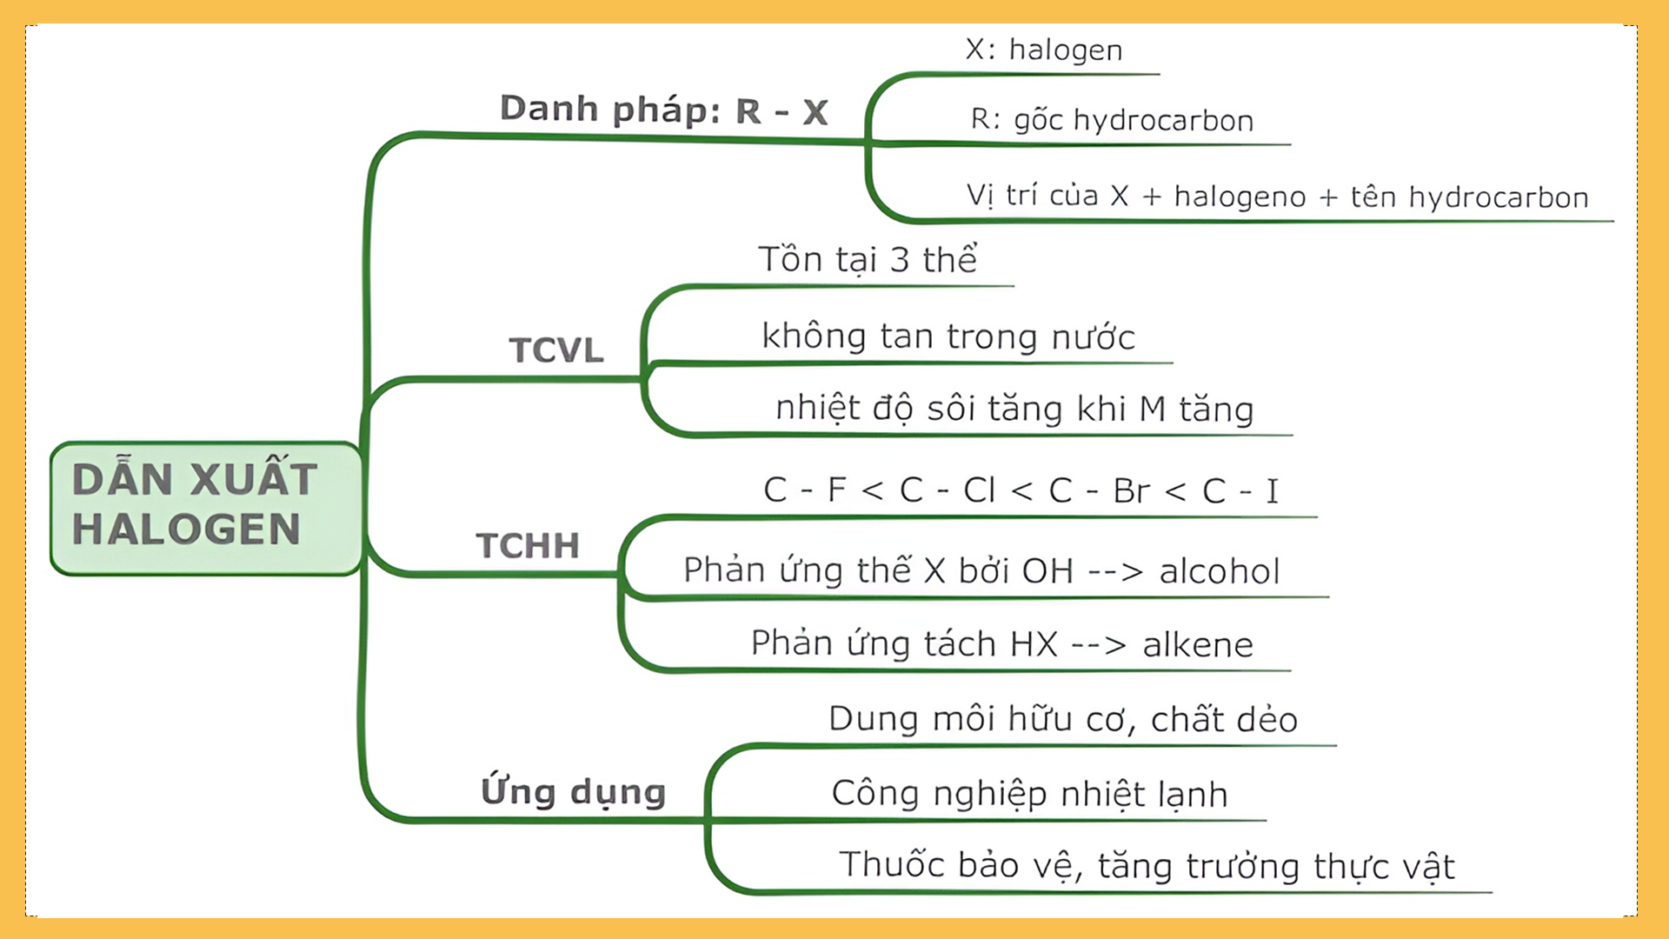  
.............................................  
..............................................  
..............................................  
Xem thử và mua tài liệu:  
Link tài liệu (PPT)  
Link tài liệu (word)